
报废汽车回收拆解管理系统
宣传手册
一车一档、一单到底：报废车从进厂过磅到拆解产物卖出，账实一致
13 个业务模块 · 91 个功能点 · 电脑与手机同一套数据
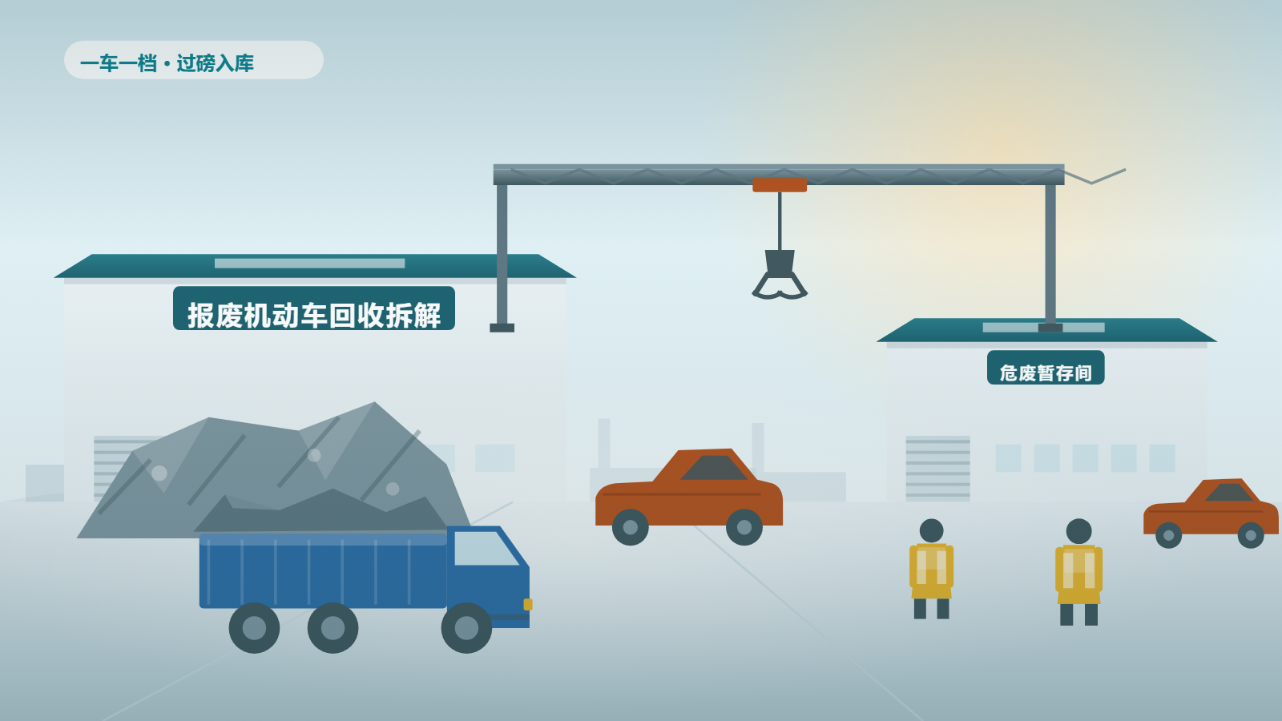
上海思扬信息科技有限公司（算数科技）
18016313342（微信同号） · https://zerocod.cn/ · 2026-10-09

本手册怎么看
这本手册是给企业负责人、财务负责人和参与选型的人看的。它不讲软件功能名词，而是按「你厂里怎么干活」的顺序讲清楚：报废车从进厂到拆解产物卖出去，系统在哪一步替你记账、在哪一步替你拦住错、在哪一步替你留下证据。
第一章 行业与客户 报废车拆解企业现在怎么记账，为什么容易出错
第二章 产品定位与适用对象 这套系统替企业管什么，谁在用、用哪几屏
第三章 业务场景 六个真实作业环节，每个环节系统做了什么
第四章 能力总览 13 个模块、91 个功能点逐条说明
第五章 合伙人与垫付分账 九步分账口径与标准算例，可以逐行对账
第六章 实施与交付 上线四步、数据安全与使用边界
第七章 常见问答 12 个客户最常问的问题
第八章 商务联系与资料索取 报价方式、演示安排与资料清单

第一章 行业与客户
报废机动车回收拆解这个行当，钱与货的形态特别杂：一台报废车进厂，出的是按吨卖的废钢铁、按件卖的五大总成与回用件、还有必须合规处置的危险废物。收款要等下游企业结账，付款要应付车主与承运车队，中间还可能掺着合伙人的垫付与分账。
多数企业的合伙方式是「一人一摊账」：过磅靠纸质磅单、拆解产出靠脑记或微信群报数、危废靠一沓纸质转移联单、合伙人的钱靠口头约定。单看每一笔都没错，但一到月底对账，问题就集中爆发：
- 净重对不上：毛重、皮重靠手抄，回头录 Excel 容易错行，磅差没人比对，月底才发现库存不对；
- 产出去向说不清：一台车拆完，废钢、废铜、废铝、塑料各出多少，缺「投入 = 产出 + 损耗」的口径；
- 危废最怕检查：废机油、废蓄电池、废冷媒去哪了、谁拉走的、有没有转移单，常常要翻箱倒柜找纸质记录；
- 合伙人的账算不清：谁垫付、垫多少、回款后怎么分，时间一长就扯皮，伤的是合作关系。
这套系统的出发点很朴素：把行业里本来就该有的规矩（守恒、留痕、双人核对、分类记账）直接写进系统，让「按规定做」比「随便做」更省事。
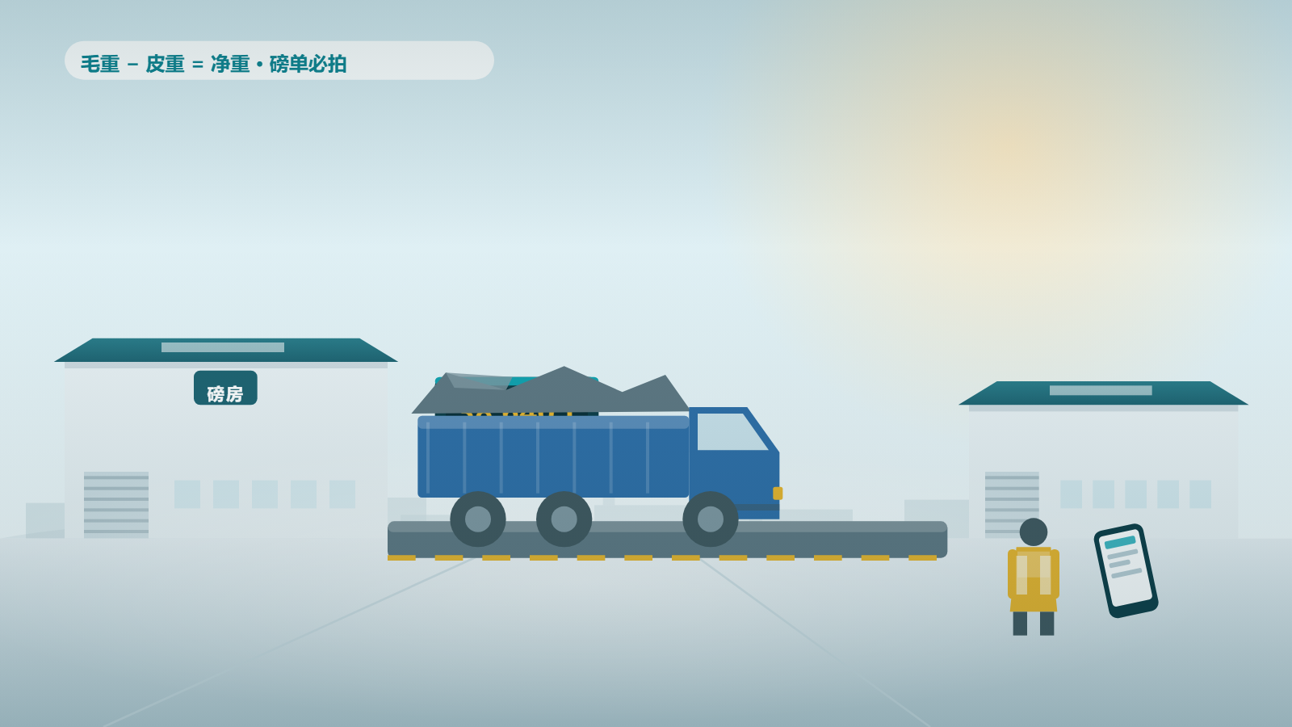
进场过磅：毛重减皮重自动算净重，磅单照片与车号、司机一起留档

第二章 产品定位与适用对象
面向报废机动车回收拆解企业（只做企业客户 B2B）：收车登记与进场过磅、拆解工单与拆解产物、五大总成与回用件、危废台账、销售出库与回款、合伙人与垫付分账、招投标保证金，一套账管到底。

一句话定位
一车一档、一单到底：报废车从进厂过磅到拆解产物卖出，账实一致

适用对象
- 客户类型：报废机动车回收拆解企业、再生资源回收企业（企业客户为主，约 5–50 人使用）
- 主标签：一车一档
- 主标签：投入产出守恒
- 主标签：危废可追溯
- 主标签：合伙分账可查
- 主标签：只冲红不删除
- 主标签：角色+数据范围双控

业务范围口径
报废机动车回收、进场过磅、拆解加工、五大总成与回用件、危废管理、拆解产物销售（企业客户 B2B）

交付形态
- 浏览器打开即用，电脑端做账、管理端审批，手机端过磅、拍照、审批与收付款登记；
- 同一套账号、同一套数据，不装客户端、不需要专用服务器；
- 演示环境按角色给了现成账号，收车、过磅、拆解、出库、回款、分账都能当场点开看。

第三章 业务场景
下面六个场景，是从进厂到卖出最花钱、最容易出错的六个环节。每一个场景都对应系统里的具体单据与字段。

3.1 报废车进场与厂区调度
车辆进厂先登记再上磅，厂区内按「待拆 / 拆解中 / 已拆解 / 待销售」分区，行车吊运与车辆堆放都有记录。
过磅入库：30 秒一车。仓库过磅用手机大按钮录入，车号、司机、毛重、皮重、磅单照片一次留全；入库即进库存与应付，明细重量与过磅净重的磅差系统自动比对。
报废车进场与厂区调度（厂区）

3.2 地磅过磅与净重结算
毛重减皮重自动算净重，磅单照片与车号、司机一起留档；明细重量与过磅净重自动比对磅差。
拆解工单：投入 = 产出 + 损耗。拆解工单必须满足重量守恒，不平不允许提交；损耗率异常会自动生成问题账目，避免「悄悄少了一吨」。
地磅过磅与净重结算（过磅）

3.3 拆解工单与剪切加工
拆解工单按「投入 = 产出 + 损耗」校验重量守恒，不平不允许提交；拆解产物入库即进库存流水。
拆解产物分选计量。废钢铁、废铜、废铝、废塑料、废电缆等按品类分别称重入库，产出与损耗逐笔可重算，库存流水任何一笔都能追到来源车。
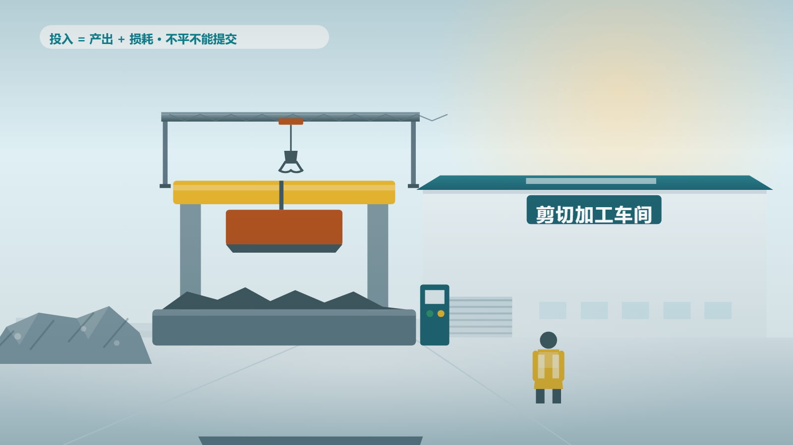
拆解工单与剪切加工（拆解）

3.4 拆解产物分选与计量
废钢铁、废铜、废铝、废塑料、废电缆等按品类分别称重入库，产出与损耗逐笔可重算。
五大总成与回用件。发动机、变速箱、车架、前后桥、方向机等按件建账，按件与成色计价，不混进吨位库存；可再制造、可单独销售，去向有记录。
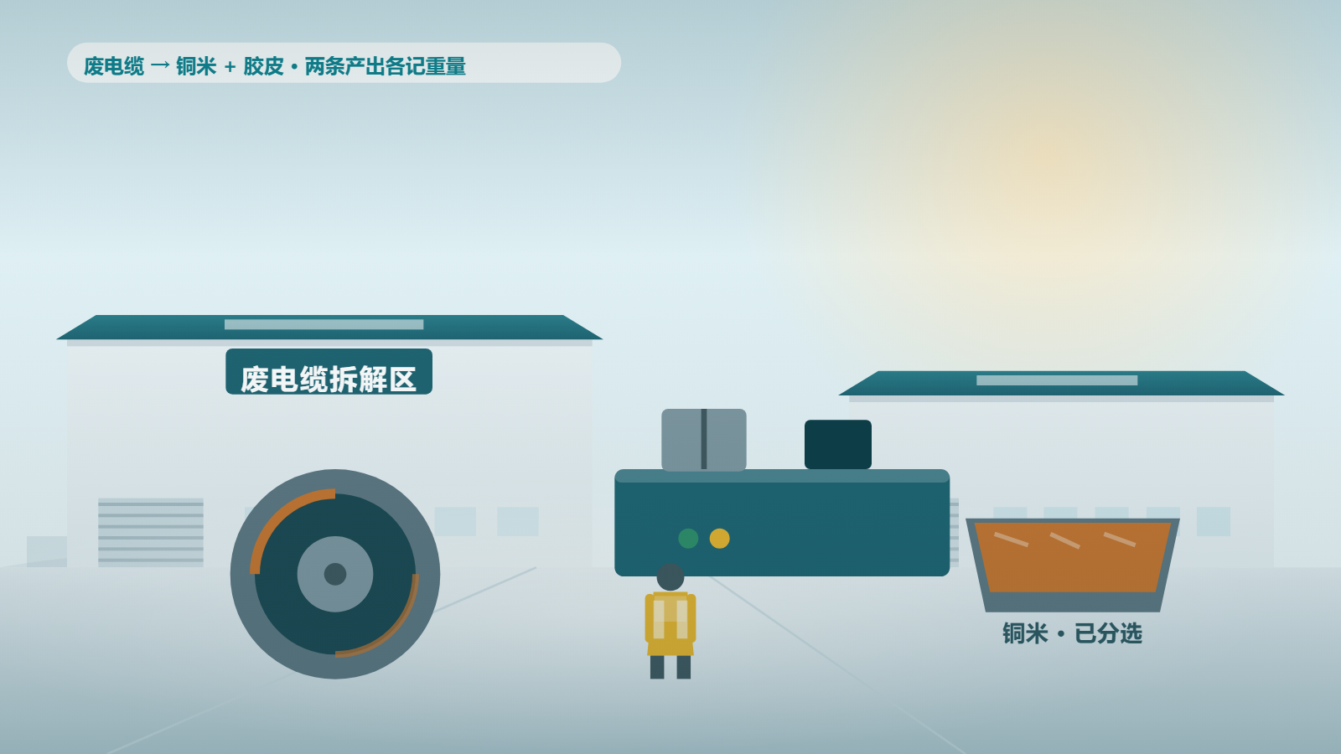
拆解产物分选与计量（产物）

3.5 五大总成与回用件
发动机、变速箱、车架、前后桥、方向机等按件登记台账，可再制造、可单独销售，按件计价不混进吨位。
危废分类暂存与转移。废机油、废蓄电池、废冷媒、废三元催化器等分区分类暂存；没有处置单位与转移单号系统会拦下不让闭环，环保检查直接调台账。
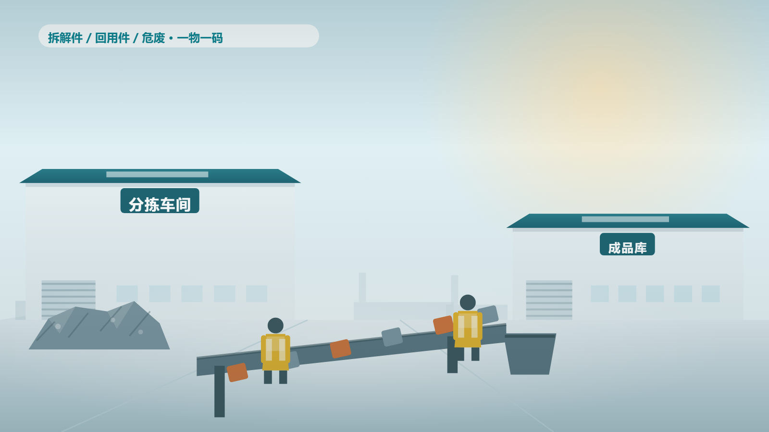
五大总成与回用件（总成）

3.6 危废分类暂存与转移
废机油、废蓄电池、废冷媒、废三元催化器等分区暂存；转移必须填处置单位与转移单号，环保核查直接调台账。
销售出库与回款核销。销售单可追溯到来源收车单与拆解工单；出库过磅即扣库存，客户回款自动核销应收，账龄实时更新。
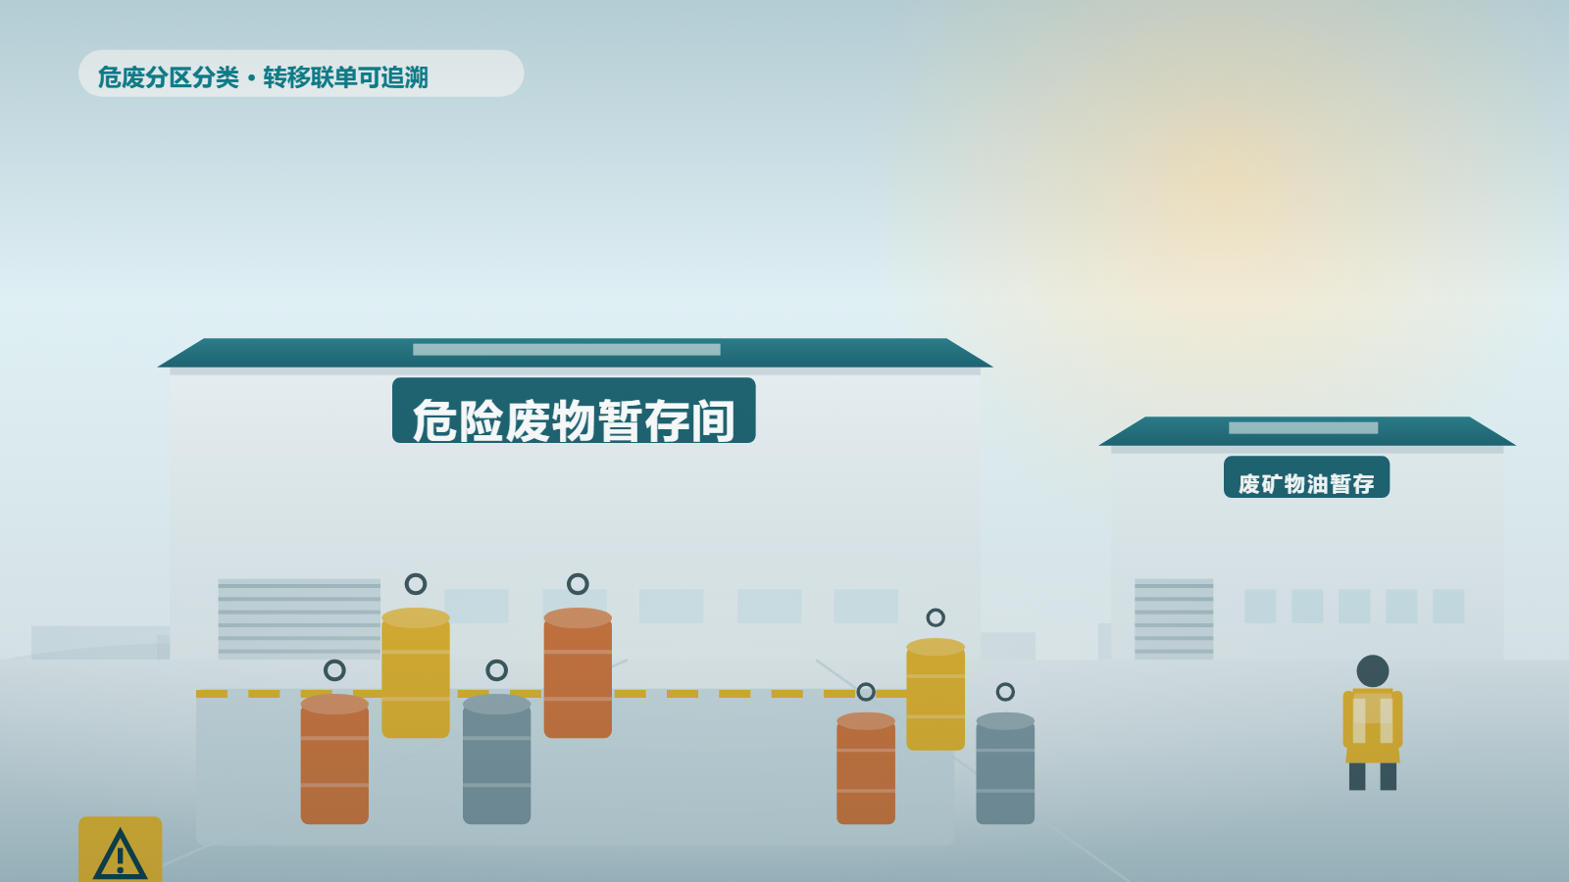
危废分类暂存与转移（合规）

第四章 能力总览
下面是系统的全部 13 个模块、91 个功能点。这份清单与官网、系统菜单是同一套口径，可以直接当验收对照表使用；到功能点级别的 Excel 版可在下载中心取。

4.1 看板与待办（7 项）
每天开工先看这里：钱在哪儿、单卡在哪儿、什么事要你处理；每个数字都能点进去看根数据。
功能点 | 这个功能点做什么 | 谁能用
经营看板 | 每天开工先看这里：钱在哪儿、单卡在哪儿、什么事要你处理。每张卡片都能点进去看根数据。 | 登录即可
经营大屏 | 把最要紧的数字摊在一屏上，适合办公室挂屏或投屏给老板看。所有数字都能点进去看根数据。 | 经营看板
待办与消息 | 每天开工先看这里：钱在哪儿、单卡在哪儿、什么事要你处理 | 经营看板
特别关注 | 每天开工先看这里：钱在哪儿、单卡在哪儿、什么事要你处理 | 经营看板
应收看板 | 每天开工先看这里：钱在哪儿、单卡在哪儿、什么事要你处理 | 经营看板
应付看板 | 每天开工先看这里：钱在哪儿、单卡在哪儿、什么事要你处理 | 经营看板
问题账目 | 每天开工先看这里：钱在哪儿、单卡在哪儿、什么事要你处理 | 经营看板

4.2 收车与过磅（6 项）
报废车进场：登记收车单（车牌 / VIN / 车主 / 手续）→ 进场过磅 → 付款或垫付 → 扣杂退回。
功能点 | 这个功能点做什么 | 谁能用
收车登记单 | 报废车进场：登记收车单（车牌/VIN/发动机号/车主/证件）→ 进场过磅 → 付款/垫付 → 扣杂退回。收车单是这一台车的"主心骨"，之后所有过磅、付款、扣杂都挂在它下面，单号一定要留准确。 | 收车单查看
新建收车单 | 报废车进场：登记收车单（车牌/VIN/发动机号/车主/证件）→ 进场过磅 → 付款/垫付 → 扣杂退回。收车单是这一台车的"主心骨"，之后所有过磅、付款、扣杂都挂在它下面，单号一定要留准确。 | 收车单写入
车辆档案台账 | 一车一档：车牌、VIN（车架号）、发动机号、品牌车型、车主与证件、注销登记状态。与收车单 1:1，是出《报废机动车回收证明》与应对主管部门核查的依据。 | 车辆档案查看
进场过磅记录 | 报废车进场：登记收车单（车牌/VIN/车主/手续）→ 进场过磅 → 付款/垫付 → 扣杂 | 收车单查看
收车垫付 | 报废车进场：登记收车单（车牌/VIN/发动机号/车主/证件）→ 进场过磅 → 付款/垫付 → 扣杂退回。收车单是这一台车的"主心骨"，之后所有过磅、付款、扣杂都挂在它下面，单号一定要留准确。 | 分账查看
扣杂与退回 | 报废车进场：登记收车单（车牌/VIN/车主/手续）→ 进场过磅 → 付款/垫付 → 扣杂 | 收车单查看

4.3 拆解与产物（9 项）
车拆开以后分三路走：拆解产物按吨入库、五大总成与回用件按件记、危废单独在库等转移。
功能点 | 这个功能点做什么 | 谁能用
拆解工单 | 一台报废车的拆解过程：预处理（抽排废油液、拆蓄电池、回收冷媒、拆三元催化器）→ 拆解产物按吨入库 → 五大总成与回用件按件登记 → 危废单独在库。 | 库存查看
五大总成与回用件 | 发动机、变速箱、车架、前桥、后桥、方向机（五大总成）与其他可回用件：按件记台账，可再制造、可单独卖给修理厂或再制造企业。 | 库存查看
危废管理台账 | 拆解前预处理抽出的废机油、废矿物油、废蓄电池、废冷媒、废三元催化器等：在库 → 待转移 → 已转移 → 已处置，全程留痕。 | 危废台账查看
拆解料分拣单 | 车拆开以后分三路走：拆解产物按吨入库、五大总成与回用件按件记、危废单独在库等转移 | 库存查看
库存台账 | 仓库里还剩多少、放在哪个库位、拆解损耗多少。拆解产物（废钢/废铜/废铝/废塑料）按吨入库，库存流水是所有出入库的原始记录，可逐笔追溯。 | 库存查看
库存进出流水 | 仓库里还剩多少、放在哪个库位、拆解损耗多少。拆解产物（废钢/废铜/废铝/废塑料）按吨入库，库存流水是所有出入库的原始记录，可逐笔追溯。 | 库存查看
库位分布图 | 仓库里还剩多少、放在哪个库位、拆解损耗多少。拆解产物（废钢/废铜/废铝/废塑料）按吨入库，库存流水是所有出入库的原始记录，可逐笔追溯。 | 库存查看
库存盘点 | 仓库里还剩多少、放在哪个库位、拆解损耗多少。拆解产物（废钢/废铜/废铝/废塑料）按吨入库，库存流水是所有出入库的原始记录，可逐笔追溯。 | 库存查看
库存调整 | 仓库里还剩多少、放在哪个库位、拆解损耗多少。拆解产物（废钢/废铜/废铝/废塑料）按吨入库，库存流水是所有出入库的原始记录，可逐笔追溯。 | 库存写入

4.4 销售与出库（5 项）
卖给下家：开销售单 → 过磅出库 → 收款 → 对账与质量异议处理。
功能点 | 这个功能点做什么 | 谁能用
销售单 | 卖给下家的全过程：开销售单 → 过磅出库 → 收款 → 对账。销售单可以关联来源采购单，方便算毛利。 | 销售查看
新建销售单 | 卖给下家的全过程：开销售单 → 过磅出库 → 收款 → 对账。销售单可以关联来源采购单，方便算毛利。 | 销售写入
过磅出库记录 | 卖给下家：开销售单 → 过磅出库 → 收款 → 对账与异议处理 | 销售查看
客户对账单 | 卖给下家的全过程：开销售单 → 过磅出库 → 收款 → 对账。销售单可以关联来源采购单，方便算毛利。 | 销售查看
退回与质量异议 | 卖给下家：开销售单 → 过磅出库 → 收款 → 对账与异议处理 | 销售查看

4.5 资金与账龄（9 项）
收了多少钱、付了多少钱、还欠多少、欠了多久；收付款与单据自动核销。
功能点 | 这个功能点做什么 | 谁能用
收款单 | 一笔钱进来就登记一笔。登记后会自动生成应收核销记录，客户欠款余额实时更新。 | 收付款查看
付款单 | 一笔钱出去就登记一笔。超过审批门槛（系统参数可设）的付款会进入老板待审批。 | 收付款查看
应收账款账龄 | 收了多少钱、付了多少钱、还欠多少、欠了多久 | 收付款查看
应付账款账龄 | 收了多少钱、付了多少钱、还欠多少、欠了多久 | 收付款查看
收付款核销 | 收了多少钱、付了多少钱、还欠多少、欠了多久 | 收付款查看
账户与资金流水 | 收了多少钱、付了多少钱、还欠多少、欠了多久 | 收付款查看
预收预付款 | 收了多少钱、付了多少钱、还欠多少、欠了多久 | 收付款查看
其他费用 | 收了多少钱、付了多少钱、还欠多少、欠了多久 | 收付款查看
坏账核销审批 | 收了多少钱、付了多少钱、还欠多少、欠了多久 | 收付款查看

4.6 运输与运费（4 项）
谁拉的车、跑了多少趟、运费多少、和车队对得上账吗；月底按运输方一键拉账。
功能点 | 这个功能点做什么 | 谁能用
运单登记 | 谁拉的车、跑了多少趟、运费多少、由谁承担。月底按车队生成对账单，确认后付款。 | 运输查看
新建运单 | 谁拉的车、跑了多少趟、运费多少、由谁承担。月底按车队生成对账单，确认后付款。 | 运输写入
运输对账单 | 谁拉的车、跑了多少趟、运费多少、和车队对得上账吗 | 运输查看
应付车队运费 | 谁拉的车、跑了多少趟、运费多少、和车队对得上账吗 | 运输查看

4.7 合伙人分账（7 项）
一单做完怎么分：垫付先还、成本扣除、利润按比例分到人，过程逐步可查。
功能点 | 这个功能点做什么 | 谁能用
分账结算单 | 一单业务做完后的分钱过程，按固定九步走：先还垫付、再扣成本、最后按比例分利润。每一步都有明细可查。 | 分账查看
分账试算 | 一单业务做完后的分钱过程，按固定九步走：先还垫付、再扣成本、最后按比例分利润。每一步都有明细可查。 | 分账执行
分账过程明细 | 一单业务做完后的分钱过程，按固定九步走：先还垫付、再扣成本、最后按比例分利润。每一步都有明细可查。 | 分账查看
分账红冲调整 | 一单业务做完后的分钱过程，按固定九步走：先还垫付、再扣成本、最后按比例分利润。每一步都有明细可查。 | 分账查看
业务合伙关系 | 一单做完怎么分：垫付先还、成本扣除、利润按比例分到人 | 分账查看
垫付台账 | 一单做完怎么分：垫付先还、成本扣除、利润按比例分到人 | 分账查看
合伙人名册 | 一单做完怎么分：垫付先还、成本扣除、利润按比例分到人 | 分账查看

4.8 发票管理（5 项）
开出去多少票、收进来多少票、和单据对得上吗；含票否回写到单据上。
功能点 | 这个功能点做什么 | 谁能用
销项发票台账 | 开给客户的发票登记。登记后可以和销售单对账，避免漏开、多开。 | 发票台账查看
进项发票台账 | 开出去多少票、收进来多少票、和单据对得上吗 | 发票台账查看
开票收票登记 | 开出去多少票、收进来多少票、和单据对得上吗 | 发票登记
发票与单据对账 | 开出去多少票、收进来多少票、和单据对得上吗 | 发票台账查看
税率设置 | 开出去多少票、收进来多少票、和单据对得上吗 | 发票台账查看

4.9 招投标与保证金（5 项）
投了哪些标、交了多少钱、什么时候该退回来；退回必须人工验证到账才关闭。
功能点 | 这个功能点做什么 | 谁能用
投标项目 | 投了哪些标、交了多少保证金、什么时候该退回来。退回要有人"验证到账"才算闭环。 | 投标与押金查看
新建投标项目 | 投了哪些标、交了多少保证金、什么时候该退回来。退回要有人"验证到账"才算闭环。 | 投标与押金写入
保证金退回跟踪 | 投了哪些标、交了多少保证金、什么时候该退回来。退回要有人"验证到账"才算闭环。 | 投标与押金查看
招标平台与常驻押金 | 投了哪些标、交了多少保证金、什么时候该退回来。退回要有人"验证到账"才算闭环。 | 投标与押金查看
节点提醒看板 | 投了哪些标、交了多少保证金、什么时候该退回来。退回要有人"验证到账"才算闭环。 | 投标与押金查看

4.10 报表中心（8 项）
按日 / 按月汇总，屏幕与导出口径一致，可直接导出或打印交财务。
功能点 | 这个功能点做什么 | 谁能用
日报与周报 | 按日、按月汇总的各类经营报表。所有报表都可以导出 CSV 或直接打印。 | 报表中心
采购销售与毛利 | 按日、按月汇总的各类经营报表。所有报表都可以导出 CSV 或直接打印。 | 报表中心
应收应付账龄表 | 按日、按月汇总的各类经营报表。所有报表都可以导出 CSV 或直接打印。 | 报表中心
合伙人分账汇总 | 按日、按月汇总的各类经营报表。所有报表都可以导出 CSV 或直接打印。 | 报表中心
保证金押金台账 | 按日、按月汇总的各类经营报表。所有报表都可以导出 CSV 或直接打印。 | 报表中心
库存与加工报表 | 按日、按月汇总的各类经营报表。所有报表都可以导出 CSV 或直接打印。 | 报表中心
价格行情与趋势 | 按日、按月汇总的各类经营报表。所有报表都可以导出 CSV 或直接打印。 | 报表中心
自定义报表与导出 | 按日、按月汇总的各类经营报表。所有报表都可以导出 CSV 或直接打印。 | 报表中心

4.11 基础资料（9 项）
供应商、客户、车队、合伙人、品类、仓库这些档案；建单时的下拉选项都从这里来。
功能点 | 这个功能点做什么 | 谁能用
往来单位总档 | 供应商、客户、车队、品类、仓库这些"档案"，建单时下拉从这里来 | 主数据查看（供应商/客户/运输/合伙人/SKU/仓库）
供应商档案 | 供应商、客户、车队、品类、仓库这些"档案"，建单时下拉从这里来 | 主数据查看（供应商/客户/运输/合伙人/SKU/仓库）
客户档案 | 供应商、客户、车队、品类、仓库这些"档案"，建单时下拉从这里来 | 主数据查看（供应商/客户/运输/合伙人/SKU/仓库）
运输方档案 | 供应商、客户、车队、品类、仓库这些"档案"，建单时下拉从这里来 | 主数据查看（供应商/客户/运输/合伙人/SKU/仓库）
合伙人档案 | 供应商、客户、车队、品类、仓库这些"档案"，建单时下拉从这里来 | 主数据查看（供应商/客户/运输/合伙人/SKU/仓库）
品类与规格 | 供应商、客户、车队、品类、仓库这些"档案"，建单时下拉从这里来 | 主数据查看（供应商/客户/运输/合伙人/SKU/仓库）
仓库与库位 | 供应商、客户、车队、品类、仓库这些"档案"，建单时下拉从这里来 | 主数据查看（供应商/客户/运输/合伙人/SKU/仓库）
费用类型 | 供应商、客户、车队、品类、仓库这些"档案"，建单时下拉从这里来 | 主数据查看（供应商/客户/运输/合伙人/SKU/仓库）
价格行情录入 | 供应商、客户、车队、品类、仓库这些"档案"，建单时下拉从这里来 | 主数据查看（供应商/客户/运输/合伙人/SKU/仓库）

4.12 审计与留痕（4 项）
谁在什么时候改了什么，改前改后都留着；金额改动单独成册。
功能点 | 这个功能点做什么 | 谁能用
操作日志 | 谁在什么时候改了什么，改前改后都留着。金额改动会被单独标出来。 | 审计与问题账目
金额改动记录 | 谁在什么时候改了什么，改前改后都留着。金额改动会被单独标出来。 | 审计与问题账目
作废与冲红 | 谁在什么时候改了什么，改前改后都留着。金额改动会被单独标出来。 | 审计与问题账目
登录与安全 | 谁在什么时候改了什么，改前改后都留着。金额改动会被单独标出来。 | 审计与问题账目

4.13 系统管理（13 项）
账号、角色权限、下拉选项（数据字典）、打印模板、外观布局与日志，都在这里维护。
功能点 | 这个功能点做什么 | 谁能用
账号管理 | 账号、权限、下拉选项、打印模板、外观、日志都在这里。改动全部留痕。 | 系统管理
角色与权限 | 账号、权限、下拉选项、打印模板、外观、日志都在这里。改动全部留痕。 | 系统管理
数据可见范围 | 账号、权限、下拉选项、打印模板、外观、日志都在这里。改动全部留痕。 | 系统管理
数据字典（下拉选项） | 系统里所有下拉框的内容都由这里控制。左侧选组、右侧维护选项，全站即时生效。 | 系统管理
打印模板 | 单据打印的抬头、说明、落款与份数。列表页的"打印/批量打印"会按模块自动套用默认模板。 | 系统管理
导出与导入中心 | 全站数据集的统一出口：想导出什么、想导入什么，都在这里找。导出带 UTF-8 BOM，Excel 直接打开不乱码。 | 登录即可
日志管理 | 全站操作留痕统一查询，可按时间、关键字、字段值筛，支持导出。 | 系统管理
外观与布局 | 账号、权限、下拉选项、打印模板、外观、日志都在这里。改动全部留痕。 | 系统管理
审批流配置 | 账号、权限、下拉选项、打印模板、外观、日志都在这里。改动全部留痕。 | 系统管理
单据编号规则 | 账号、权限、下拉选项、打印模板、外观、日志都在这里。改动全部留痕。 | 系统管理
提醒与消息模板 | 账号、权限、下拉选项、打印模板、外观、日志都在这里。改动全部留痕。 | 系统管理
系统参数 | 账号、权限、下拉选项、打印模板、外观、日志都在这里。改动全部留痕。 | 系统管理
演示数据 | 演示环境的库是按业务不变量算出来的，口径调整后在这里按最新口径重建一次，避免线上库停留在旧口径。 | 系统管理

第五章 合伙人与垫付分账
分账是最容易伤感情的地方，所以系统把它做成「九步固定口径 + 过程全留痕」：先把垫付本金还回去，再扣掉成本与费用，剩下的利润按约定占比分。每一步都能单独看、单独导出，合伙人之间可以坐下来一行一行对。

5.1 标准算例（可直接核对）
项目 | 金额（元） | 说明
销售回款 | 120,000.00 | 这一单卖给下游企业的销售收入
采购成本 | −100,000.00 | 收车与拆解产物对应的成本
运费与其他费用 | −3,000.00 | 这一单实际发生的运费与费用
可分配净利 | 17,000.00 | 回款 − 成本 − 费用
垫付本金归还 | 100,000.00 | 先还 X 先生垫付的采购款（Step 内自动扣回）
公司净得（40%） | 6,800.00 | 17,000 × 40%
合伙人实付（60%） | 10,200.00 | 10,000 垫付已还 + 17,000 × 60% = 10,200

5.2 九步过程里能看到什么
- Step1 单据与回款核对：确认这一单收回来的钱与单据一致；
- Step2 成本归集：采购、运费与其他费用按实际发生归集；
- Step3 垫付识别：列出这一单里所有垫付记录与垫付人；
- Step4 可分配净利计算：回款减成本减费用；
- Step5 垫付本金归还：先还本，本金不足时按规则分配；
- Step6 分配比例套用：按业务合伙关系里约定的占比计算；
- Step7 分配结果生成：公司净得与各合伙人实付金额；
- Step8 应付与回款生成：确认后生成应付单与回款核销；
- Step9 过程留痕与导出：全过程可导出、可红冲调整。
重要：分账必须先「试算」，试算不落账；确认无误再「执行」。执行后的分账要改，只能走红冲调整，不会出现「悄悄改个数字」的情况。
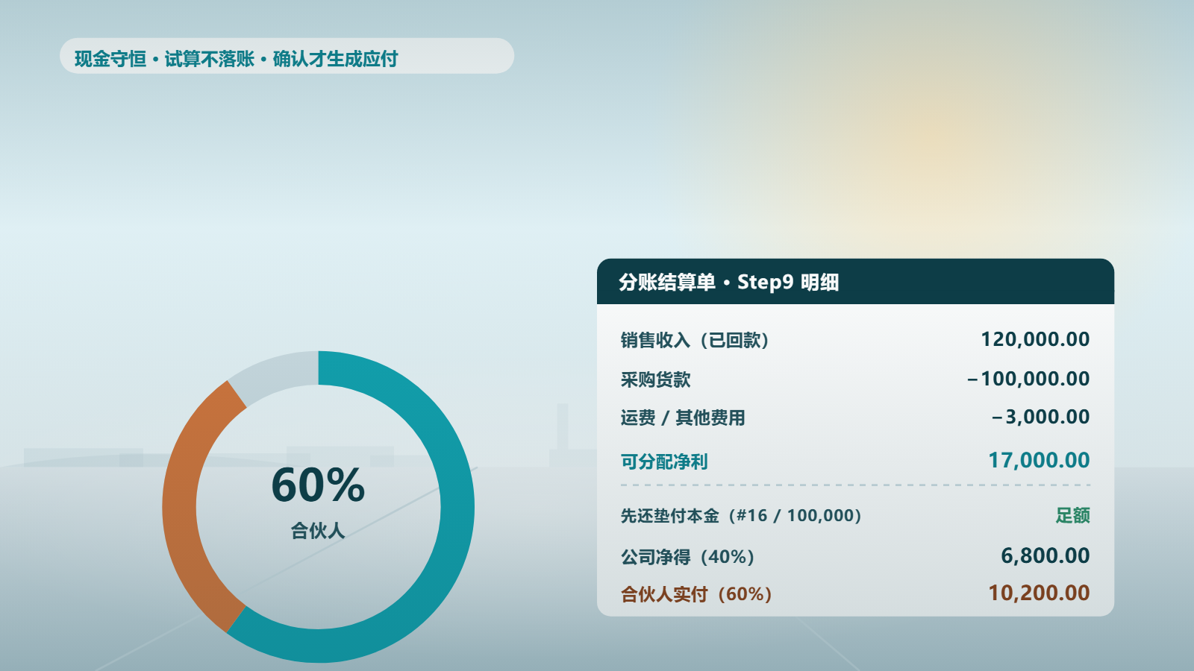
分账结算单：先还垫付本金，再按占比分利润，九步明细可逐行核对

第六章 实施与交付

6.1 上线四步
- 第 1 步 数据初始化：主数据、期初库存、期初应收应付、在拆车辆一次性导入，历史账不丢。
- 第 2 步 流程演练：拿你们真实单据走一遍全链路（收车 → 过磅 → 拆解 → 出库 → 回款 → 分账），发现问题当场改。
- 第 3 步 角色培训：老板、财务、业务、过磅员分角色培训，只讲各自日常要用的那几屏。
- 第 4 步 上线陪跑：头两周有人盯，问题当天闭环；过磅与拆解这两个高峰环节我们会重点盯。

6.2 数据安全
权限双控：角色决定「能干什么」，数据可见范围决定「能看哪些单」；两者都不满足即看不到数据（fail-closed）。
字段级留痕：谁、何时、原值 → 新值、IP 全记；金额改动超过阈值自动进专项日志与特别关注。
只冲红不删除：单据作废与冲红都保留原始记录，系统内没有任何入口能物理删除业务数据。
日志不可改：操作日志、登录日志只读，权限变更与密码重置进安全事件。
数据归客户：数据存在自己的库里，随时可整体导出 CSV / Excel；导出带 UTF-8 BOM，Excel 直接打开不乱码。
演示有边界：在线演示环境带水印且定期重置，只用于看功能，不作为生产数据存放处。

6.3 使用边界
- 不给一线工人做计件工时；不做打包压缩生产环节（本行业按剪切加工口径记账）；
- 不做复杂财务总账与税务申报（开票只做登记与台账，账务仍交给专业财务软件）；
- 一期不对接地磅硬件（预留接口，可后续接串口 / 网口地磅）；
- 一期按单一回收企业设计（预留多主体 / 多站点）。
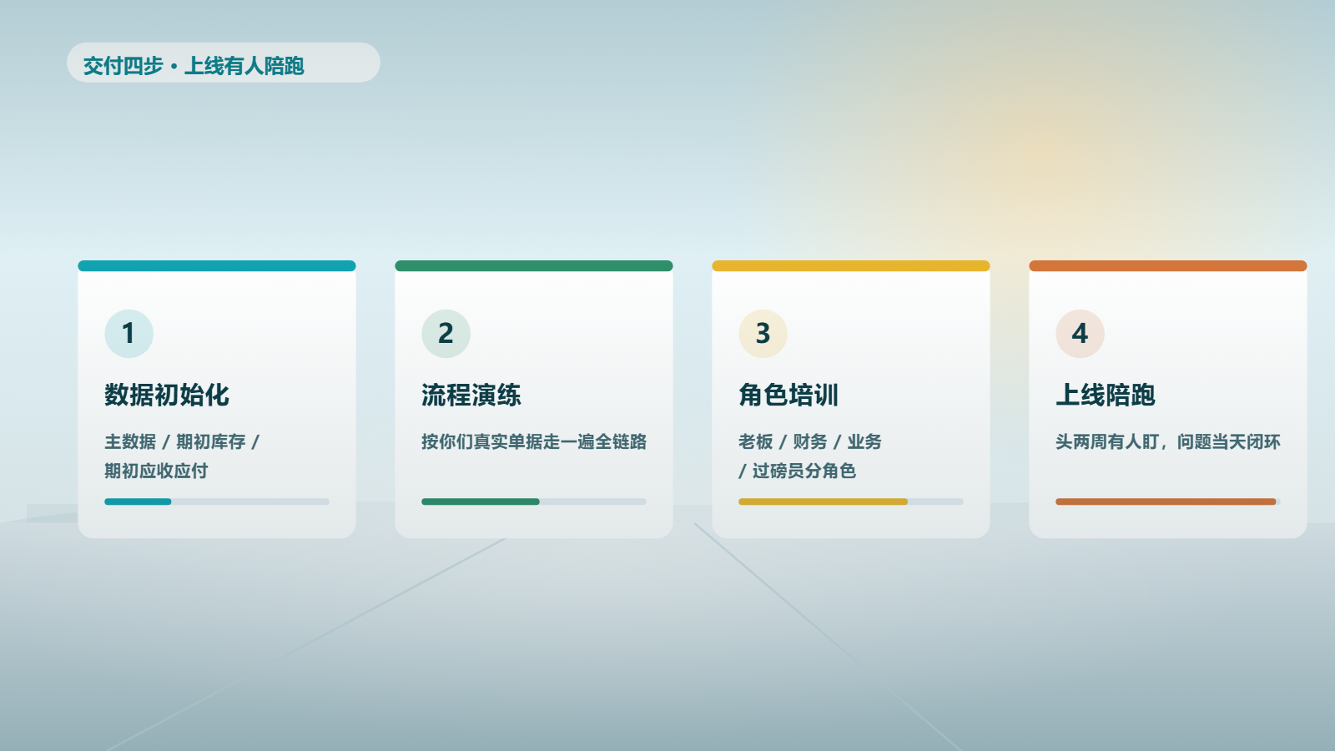
交付四步：数据初始化、流程演练、角色培训、上线陪跑

第七章 常见问答
Q1. 这套系统到底管什么？
A：管「一台报废车从进厂到拆解产物卖出去」的全过程：收车登记、进场过磅、拆解工单、拆解产物与五大总成入库、危废暂存与转移、销售出库与回款、合伙人与垫付分账、招投标保证金，最后所有动作都有留痕，报表能导出给财务和主管部门。
Q2. 我们只有 5 个人，用得起来吗？
A：这套系统就是按 5–50 人的回收拆解企业设计的，不是大集团那套。仓库过磅用手机大按钮，老板在外用手机看板和审批，财务在电脑上登记收付款。演示账号按角色给，每个人只看自己要用的那几屏。
Q3. 拆解最怕「账实不符」，系统怎么保证？
A：三道校验：一是过磅净重与明细重量自动比磅差；二是拆解工单必须满足「投入 = 产出 + 损耗」，不平不能提交；三是库存流水逐笔可重算，盘点差异会写入流水并留痕，不能静默改账。
Q4. 危废会不会漏管？环保检查怎么办？
A：危废在系统里是独立台账，与吨位库存分开。入库、暂存、转移、处置四个状态全程留痕，没有处置单位和转移单号系统会拦下不让闭环。检查时直接按时间范围导出危废台账和转移记录即可。
Q5. 合伙人分账会不会算错？怎么核对？
A：分账是按固定九步走的，每一步都有过程明细（Step1–Step9）可以逐行对：销售额、扣除的成本与运费、垫付本金的归还、剩余利润的分配比例。而且分账必须先试算、再执行，试算不落账。
Q6. 要不要换地磅、换设备？
A：不需要。一期不接地磅硬件，过磅数据人工录入（手机或电脑），磅单拍照上传。系统预留了硬件对接接口，以后想接串口 / 网口地磅可以再说。
Q7. 数据安全吗？会不会被员工改掉？
A：所有字段级改动都留痕（谁、何时、原值 → 新值、IP），金额改动达到阈值会进专项日志并进入「特别关注」。单据只能作废或冲红，不能物理删除；权限是「角色 + 数据可见范围」双控，未授权看不到数据。
Q8. 多久能用起来？
A：标准实施路径是四步：数据初始化 → 真实单据流程演练 → 分角色培训 → 上线陪跑。多数客户在两周内把收车、过磅、拆解、销售、回款这条主线跑通，分账与保证金按你们的节奏再上。
Q9. 能不能先看演示？演示什么内容？
A：可以。演示环境按角色给了现成账号，推荐动线是：先看经营看板 → 走一遍收车过磅 → 看拆解工单的守恒校验 → 看销售出库与回款核销 → 最后看分账过程明细和留痕日志。演示环境带水印，只用于看功能。
Q10. 以后不租了，数据能拿走吗？
A：数据在客户自己的库里，随时可整体导出 CSV / Excel（带 UTF-8 BOM，Excel 直接打开不乱码）。我们不做数据绑架。
Q11. 报价怎么算？
A：按账号数阶梯订阅，也可以按企业打包报价；先把「谁要用、用哪几个模块」定下来再报价，避免买一堆用不上的功能。具体价格与试用安排请直接联系商务。
Q12. 系统不做哪些事？
A：不给一线工人做计件工时；不做打包压缩生产环节；不做复杂财务总账与税务申报（开票只做登记与台账）；一期不接地磅硬件；一期按单一回收企业设计。把边界讲清楚，避免上线后互相扯皮。

第八章 商务联系与资料索取
约演示、要资料、问报价，直接打电话或加企业微信即可。演示我们按你们的真实单据走一遍，不念 PPT；资料先发给你们内部传阅，觉得合适再谈下一步。
事项 | 方式
电话 / 微信 | 18016313342（微信同号）
公司官网 | https://zerocod.cn/
产品介绍页 | https://p.zerocod.cn/huishou-car/intro.html
资料下载中心 | https://p.zerocod.cn/huishou-car/intro-downloads.html
提供方 | 上海思扬信息科技有限公司（算数科技）
可索取资料：
- 功能清单（Excel，到功能点的完整对照表）
- 功能介绍（PPT，约 25 页，可投屏）
- 本宣传手册（Word，可打印装订）
- 演示账号与访问说明（TXT）
- 招投标技术方案与资质材料
- 按你们口径定制的功能对照表
- 分账算例说明
- 危废台账样例
- 数据迁移清单

